บทที่ 6
ผลการทดลองและข้อเสนอแนะ

ชุดอุปกรณ์เก็บข้อมูลการเคลื่อนที่ของรถโดยใช้เครื่องรับสัญญาณจีพีเอสสร้างขึ้นเพื่อวัตถุประสงค์หลักในการวิเคราะห์ลักษณะการเดินทาง พร้อมทั้งตรวจสอบเหตุปกติระหว่างการเดินทาง และได้นำไปทดลองใช้ในพื้นที่เขตลาดกระบังและโดยรอบคณะวิศวกรรมศาสตร์ ประกอบด้วยถนนสายหลัก สาย ถนนสายรอง สาย และ สถานที่สำคัญ แห่ง
ในการทดลองนี้แบ่งการทดลองออกเป็น 4 ส่วนคือ การทดลองรับข้อมูลจากชุดอุปกรณ์รับสัญญาณจีพีเอส การทดลองการบีบอัดข้อมูลและถอดรหัสข้อมูล การทดลองการจำลองการเดินทางลงบนแผนที่ และ การทดลองหลักการรู้จำเส้นทาง

6.1 การทดลองรับข้อมูลจากชุดอุปกรณ์รับสัญญาณจีพีเอส
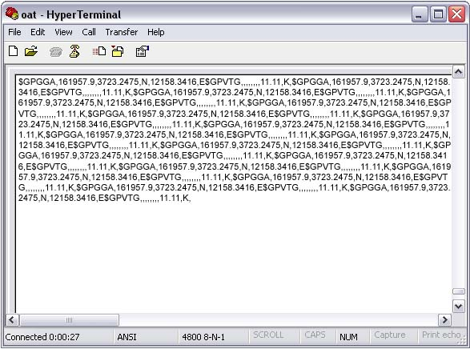
เป็นการทดสอบชุดไมโครคอนโทรลเลอร์ที่ใช้ในการรับข้อมูลจากจีพีเอสแล้วส่งเข้าคอมพิวเตอร์ทางพอร์ตอนุกรมเพื่อตรวจสอบรูปแบบข้อมูลและชนิดของประโยคที่ได้ทำการกำหนดให้ชุดรับสัญญาณจีพีเอสส่งออกมาว่าถูกต้องตามที่กำหนดไว้หรือไม่

รูปที่ 6 - 1 แสดงภาพการรับข้อมูลจากชุดรับสัญญาณจีพีเอส

6.2 การทดลองการบีบอัดข้อมูลและถอดรหัสข้อมูล
เป็นการทดสอบซอฟท์แวร์ของตัวไมโครคอนโทรลเลอร์ว่าทำการบีบอัดข้อมูลได้ถูกต้องหรือไม่ แต่เนื่องจากการที่จะทราบได้ว่าการบีบอัดนั้นสมบูร์หรือไม่จึงทำการทดสอบพร้อมกับการถอดรหัสข้อมูลในส่วนของคอมพิวเตอร์ไปพร้อมๆกัน โดยเบื้องต้นทดสอบด้วยการส่งข้อมูลจำลองจากคีย์บอร์ดไปเก็บยังหน่วยความจำแล้วจึงนำมาส่งเข้าคอมพิวเตอร์เพื่อทดสอบ จากรูปที่ 6 - 2 เป็นข้อมูลในฐานข้อมูลที่โปรแกรมถอดรหัสส่งมาหลังจากการถอดรหัสแล้วผลออกมาถูกต้องทุกประการ จากการสังเกตจะเห็นว่าในช่องของวันที่จะเป็นช่องว่างเนื่องจากชุดรับสัญญาณจีพีเอสไม่มีการส่งวันที่มาด้วยจึงต้องใช้ซอฟท์แวร์ในการตรวจสอบวันที่แล้วใส่ลงในฐานข้อมูลเอง
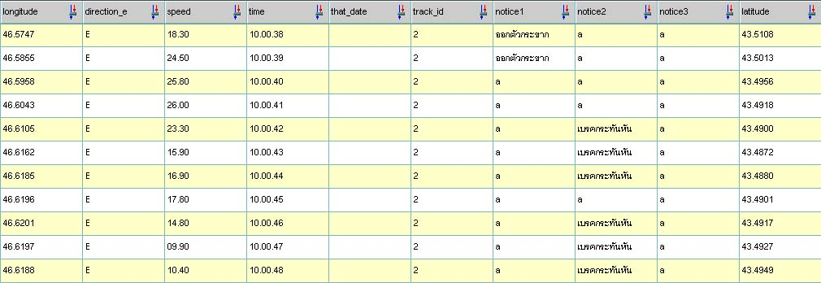
รูปที่ 6 - 2 ข้อมูลในฐานข้อมูลหลังจากทำการถอดรหัสแล้ว

6.3 การทดลองการจำลองการเดินทางลงบนแผนที่
เป็นการทดสอบโปรแกรมในส่วนของการแปลงข้อมูลพิกัดไปเป็นตำแหน่งบนจอคอมพิวเตอร์ร่วมกับการตรวจสอบความคลาดเคลื่อนของตำแหน่งจากชุดรับสัญญาณจีพีเอส ผลคือเครื่องรับสัญญาณจีพีเอสมีความผิดพลาดน้อยมาก และจำลองการเดินทางออกมาตรงกับเส้นทางจริงแต่เนื่องจากในการทดลองครั้งนี้ยังไม่ได้ใช้หลักการรู้จำเส้นทางจึงทำให้การแสดงผลบนแผนที่บางครั้งไม่ตรงถนนทำให้ไม่สวยงามเท่าที่ควร
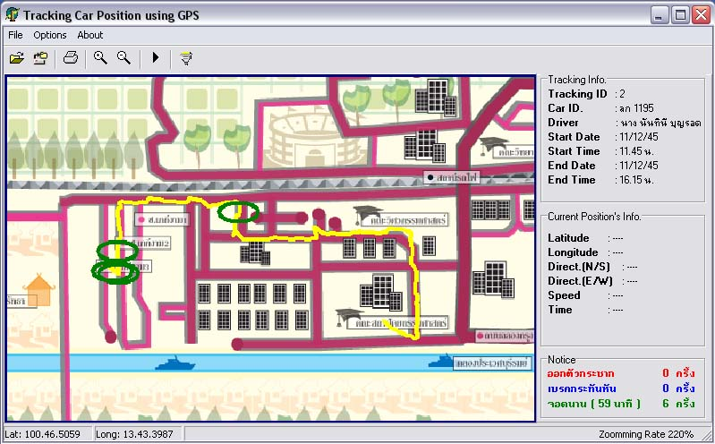
รูปที่ 6 - 3 แสดงการจำลองการเดินทางลงบนแผนที่

6.4 การทดลองหลักการรู้จำเส้นทาง
จากการทดลองในครั้งที่ผ่านมาจะเห็นว่าเกิดปัญหาในเรื่องของจำลองการเดินทางไม่ตรงถนนจึงปรับแก้ด้วยหลักการรู้จำเส้นทางที่ใช้ข้อมูลแผนที่ดิจิตอลแบบเวกเตอร์เข้ามาช่วยในการหาเส้นทางที่ถูกต้องจริงๆผลออกมาทำให้การจำลองเส้นทางบนแผนที่เป็นเส้นตรงเรียบร้อยและอยู่บนถนนตลอด
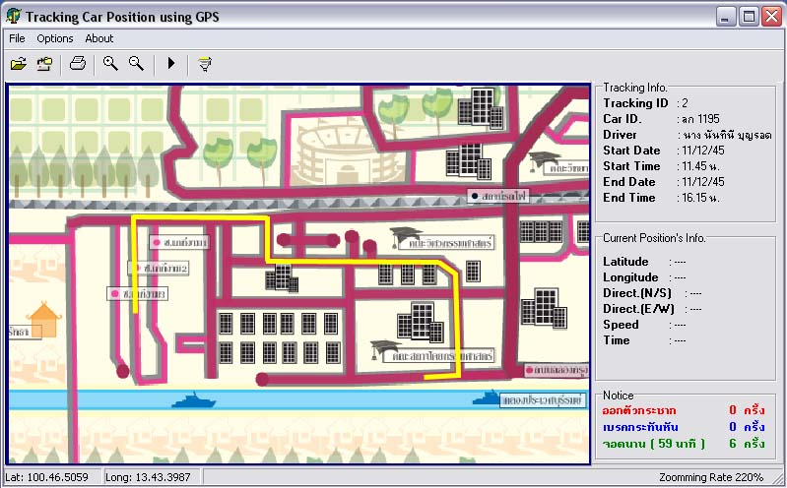
รูปที่ 6 - 4 แสดงภาพการจำลองเส้นทางหลังจากใช้หลักการรู้จำเส้นทางแล้ว

6.5 สรุปผลการทำงาน
จากการนำชุดอุปกรณ์เก็บข้อมูลการเคลื่อนที่ของรถโดยใช้จีพีเอส ไปใช้ในการเก็บข้อมูลการเคลื่อนที่ของรถจริง พร้อมทั้งนำข้อมูลที่ได้มาวิเคราะห์และแสดงผลบนคอมพิวเตอร์ปรากฏว่า สามารถจำลองการเดินทางออกมาอย่างถูกต้องและสามารถแสดงความพิดพลาดในการเดินรถที่เกิดขึ้นได้อย่างครบถ้วนทุกจุดตามระดับที่ตั้งเอาไว้ นับว่าระบบสามารถทำงานได้อย่างมีประสิทธิภาพ ระบบนี้จึงเหมาะที่จะมาใช้ในการวิเคราะห์ลักษณะการเดินรถสำหรับผู้ประกอบการหลายๆรูปแบบได้ สำหรับรายละเอียดจะแยกอธิบายตามส่วนต่างๆ ดังนี้
ในส่วนการรับข้อมูลพิกัดจากชุดรับสัญญาณจีพีเอส สามารถทำงานได้อย่างถูกต้อง ถึงแม้จะมีความคลาดเคลื่อนบ้าง แต่อยู่ในระดับที่สามารถแก้ไขได้ด้วยซอฟท์แวร์ และในส่วนของความเร็ว, เวลาและทิศทางก็มีความถูกต้องแม่นยำดีมาก เป็นผลให้การวิเคราะห์การเดินทางเป็นไปอย่างมีประสิทธิภาพ
ในส่วนของการบีบอัดข้อมูลก่อนที่จะเก็บลงหน่วยความจำ หลังจากทำการทดลองแล้วปรากฏว่า สามารถลดปริมาณข้อมูลลงได้ประมาณ 8 เท่าตามที่คำนวณไว้ ทำให้สามารถเก็บข้อมูลได้นานมากเท่าที่ต้องการ
ในส่วนนี้จะช่วยแก้ปัญหาเกี่ยวกับพื้นที่การเก็บข้อมูล สำหรับการเก็บข้อมูลของการเดินทางระยะไกลมากๆ ได้
ในส่วนของหน่วยความจำคอมแพคแฟลช สามารถใช้งานได้จริงเต็มความจุที่ระบุไว้ ด้วยคุฌสมบัติที่เล็กกระทัดรัด, สามารถเคลื่อนย้ายได้ง่าย และมีความจุสูงทำให้เหมาะสมกับงานที่ต้องมีการถ่ายข้อมูลบ่อยๆ และเป็นอีกส่วนหนึ่งที่ช่วยแก้ปัญหาเกี่ยวกับพื้นที่ในการเก็บข้อมูลสำหรับการเดินทางระยะไกล
ในส่วนของการวิเคราะห์ข้อมูลและแสดงผลการเก็บข้อมูลทางจอคอมพิวเตอร์ หลังจากที่นำข้อมูลที่รับมาจริงมาทำการวิเคราะห์และประมวลผลด้วยซอฟท์แวร์นี้แล้วปรากฏว่า ผลการจำลองการเดินทางบนแผนที่ แสดงออกมาได้แม่นยำและถูกต้องน่าพอใจ และไม่มีการออกนอกเส้นถนนอันเนื่องมาจากความผิดพลาดของข้อมูล แสดงให้เห็นว่าทฤษฎีการรู้จำเส้นทางและหลักการแทนฐานข้อมูลแผนที่นั้นทำงานได้ถูกต้อง พร้อมทั้งมีอุปกรณ์อำนวยความสะดวกในการใช้งานโปรแกรมด้วย
ดังนั้น ระบบนี้ถ้านำไปใช้จริง คาดว่าจะสามารถทำงานได้อย่างมีประสิทธิภาพ แต่อาจมีข้อจำกัดในส่วนต่างๆ อยู่บ้างดังที่จะอธิบายในหัวข้อถัดไป

6.6 ปัญหาในการทำงานและวิธีการแก้ไข
- เนื่องจากความรู้ต่างๆเกี่ยวกับชุดรับสัญญาณจีพีเอสและหน่วยความจำคอมแพคแฟรช เป็นเรื่องที่ค่อนข้างใหม่ และยังไม่เป็นที่ใช้กันอย่างแพร่หลาย อีกทั้งยังเป็นของที่หาซื้อค่อนข้างยากในเมืองไทย จึงทำให้ยากต่อการค้นหาข้อมูลเพราะไม่ค่อยมีเอกสารอ้างอิงหรือหนังสือที่กล่าวถึงอุปกรณ์ทั้งสองอย่างนี้มากนัก
แก้ไขได้โดยการขยายแหล่งหาข้อมูลออกไป ไม่จำกัดอยู่แค่การหาข้อมูลจากในหนังสือเท่านั้น โดยการหาข้อมูลจากแหล่งข้อมูลที่มีขนาดใหญ่, มีความรู้หลายด้าน เพราะข้อมูลที่มานั้นอาจแฝงมากับเรื่องในหัวข้ออื่นๆ ได้ นอกจากนั้นการควรหาข้อมูลจากแหล่งที่มีการพัฒนาตลอดเวลา เช่น หาข้อมูลจากอินเตอร์เนท เป็นต้น
- แผนที่ที่นำมาใช้ในส่วนวิเคราะห์ข้อมูลมีมาตราส่วนไม่ได้มาตรฐาน คือ ตำแหน่งที่ตั้งของอาคารสถานที่ไม่ตรงกับตำแหน่งที่ตั้งในความเป็นจริง เพราะเป็นแผนที่ที่ทำมาจากภาพถ่ายทางอากาศดังนั้นสถานที่บนแผนที่จึงอาจมีตำแหน่งทางละติจูดและลองจิจูดผิดเพี้ยนไปได้ ซึ่งส่งผลให้เส้นทางการเดินรถที่แสดงบนแผนที่ผิดเพี้ยนไปด้วย นอกจากนั้นแผนที่ที่มีมาตรฐานดีมี่สุดของประเทศไทย ซี่งก็คือแผนที่ของกรมแผนที่ทหารมีการแก้ไขครั้งล่าสุดเมื่อหลายปีมาแล้ว ส่งผลให้สถานที่ที่และถนนบางส่วนซึ่งมีการก่อสร้างขึ้นมาภายหลังไม่ปรากฏบยแผนที่ทำให้ข้อมูลจากแผนที่ไม่ครบสมบูรณ์
วิธีแก้ไขที่ใช้ในโครงงานนี้ คือ นำหลักการของ จีไอเอสบางส่วนเข้ามาช่วย ซึ่งหลักนั้นก็คือหลักการวิเคราะห์เส้นทางโดยการรู้จำเข้ามาช่วยแก้ปัญหาที่เกิดจากความคลาดเคลื่อนของแผนที่นี้ได้
- เนื่องจากหน่วยความจำคอมแพคแฟลชมีขาทั้งหมด 40 ขา และขาเหล่านั้นก็มีขนาดเล็กและถี่มาก จึงทำให้การต่อหน่วยความจำคอมแพคแฟลชเข้ากับอุปกรณ์อื่นหรือวงจรโดยตรงทำได้ยาก ทำให้ต้องใช้คอนเนคเตอร์เฉพาะของหน่วยความจำคอมแพคแฟลชในการเชื่อมต่อกับวงจร แต่คอนเนคเตอร์ของหน่วยความจำคอมแพคแฟลชนั้นไม่มีขายในประเทศไทย จึงต้องใช้เวลานานเป็นสัปดาห์ในการสั่งซื้อจากต่างประเทศโดยผ่านทางอินเตอร์เนท
แก้ไขโดยการหาติดต่อหาบริษัทที่เป็นตัวแทนจำหน่ายคอนเนคเตอร์ของหน่วยความจำคอมแพคแฟลชในประเทศไทย และสั่งนำเข้าจากต่างประเทศผ่านทางบริษัทนั้น จะช่วยลดเวลาในส่วนของการติดต่อกับบริษัทต่างประเทศเองโดยตรงได้
- ดังที่กล่าวมาแล้วว่าหน่วยความจำแบบคอมแพคแฟลชมีขาขนาดเล็กจำนวน 40 ขา จึงจำเป็นต้องใช้คอนเนคเตอร์ในการเชื่อมต่อกับวงจรแต่เนื่องจากขาของคอนเนคเตอร์เป็นขาแบบ mouth surface จึงยากต่อการหาเส้นทางในการเขียนลายวงจร เพราะจะทำให้ไม่สามารถสร้างลายวงจรชนิดสองหน้าได้
มีวิธีการแก้ไขดังนี้ คือ ต้องวาดลายวงจรของทั้งสองหน้าแยกกันออกมาเป็นสองส่วน แล้วทำการเชื่อมต่อทั้ง 2 ด้านของลายวงจรด้วยตัวเอง
- เนื่องจากจีพีเอสทำงานโดยรับข้อมูลจากดาวเทียม ดังนั้นสภาพอากาศ เช่น ปริมาณเมฆบนท้องฟ้าจึงมีผลกระทบต่อการรับข้อมูลของจีพีเอสค่อนข้างมาก ด้วยเหตุนี้เองทำให้การทำงานของชุดรับสัญญาณจีพีเอสจะรับสัญญาณได้อย่างแม่นยำในวันที่สภาพอากาศค่อนข้างดีคือ ท้องฟ้าปลอดโปร่งไม่มีเมฆมาก นอกจากนั้นจีพีเอสจะทำงานในที่โล่งแจ้งได้ดีกว่าบริเวณที่มีสิ่งกีดขวางเส้นทางการรับสัญญาณจากดาวเทียมของจีพีเอส เช่น ถ้าทำงานในเขตเมืองที่มีอาคารสูงขึ้นติดกัน จะทำให้ข้อมูลมีความถูกต้องต่ำกว่าทำงานในบริเวณชานเมือง เป็นต้น
เนื่องจากปัญหานี้เป็นข้อจำกัดทางฮาร์ดแวร์ของชุดรับสัญญาณดาวเทียมจีพีเอส จึงไม่สามารถแก้ไขได้ แต่สามารถทำให้ดีขึ้นได้โดยใช้การเขียนโปรแกรมเข้าช่วย

6.7 แนวทางการพัฒนา
แนวทางการพัฒนาต่อไปในอนาคต มีดังต่อไปนี้
1. ในส่วนการรับพิกัดตำแหน่งด้วยชุดอุปกรณ์รับสัญญาณจีพีเอสนั้น มีความเป็นไปได้ว่าในอนาคตจะมีความถูกต้องสูงกว่านี้มาก ดังนั้นจึงอาจไม่ต้องใช้หลักการรู้จำเส้นทางที่นำเสนอในโครงงานนี้ แต่อย่างไรก็ตาม หลักการรู้จำนี้สามารถที่จะนำไปใช้ในการวิเคราะห์และพัฒนาลักษณะกราฟฟิกอื่นๆ ได้ต่อไป
2. สำหรับโครงงานชิ้นนี้เป็นการเก็บข้อมูลเพื่อประมวลผลที่ปลายทาง กล่าวคือ เก็บข้อมูลการเคลื่อนที่ของรถจนจบการเดินทางก่อน จึงอ่านข้อมูลนั้นออกมาแล้วประมวลผล ซึ่งในอนาคตอาจพัฒนาเป็นการแสดงผลข้อมูลของการเดินรถทันทีได้ ไม่ว่าจะเป็นโดยการแสดงผลทางจอแอลซีดี (LCD) ที่ติดอยู่ที่ชุดอุปกรณ์หรือ ส่งข้อมูลแบบไร้สายไปยังปลายทางทันทีก็ได้
3. ในส่วนของหน่วยความจำคอมแพคแฟลช เนื่องจากเป็นหน่วยความจำที่มีความจุมากและมีขนาดเล็กและสามารถเคลื่อนย้ายได้ง่าย ดังนั้นในอนาคตจึงอาจพัฒนาเพื่อใช้กับการแสดงผลข้อมูลการเดินรถทันทีโดยการเก็บฐานข้อมูลแผนที่ลงในหน่วยความจำคอมแพคแฟลช แล้วดึงแผนที่จากหน่วยความจำมาแสดงบนจอแอลซีดี เพื่อนำข้อมูลการเดินรถมาวิเคราะห์ได้ทันทีโดยที่ไม่ต้องรอให้ถึงปลายทาง
4. ในส่วนของการแสดงผลข้อมูล ในโครงงานนี้เป็นการเก็บฐานข้อมูลและแสดงผลบนคอมพิวเตอร์เครื่องเดียว ในอนาคตอาจทำการขยายขอบเขตไปบนอินเตอร์เนท เพื่อพัฒนาไปใช้กับหน่วยงานที่มีสาขาห่างไกลกัน ทำให้สามารถเข้าถึงข้อมูลเหล่านี้ได้ง่ายขึ้น

